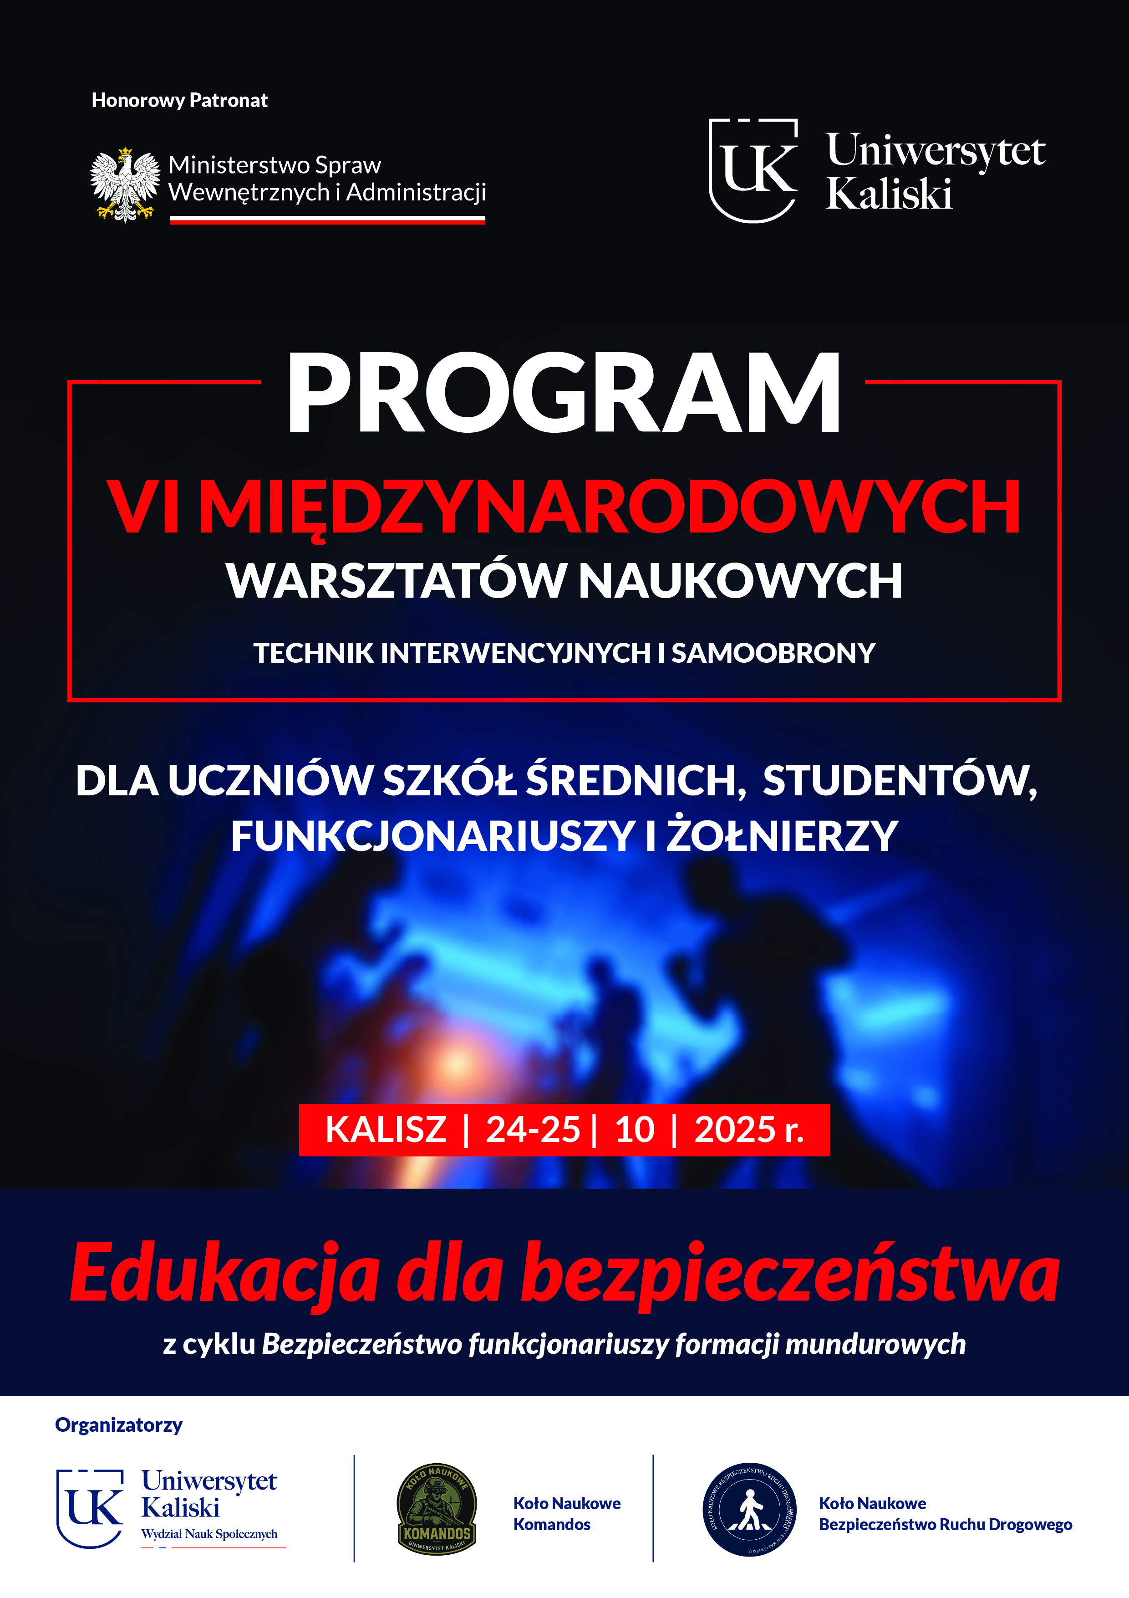

**Organizatorzy**

Wydział Nauk Społecznych Uniwersytetu Kaliskiego

Koło Naukowe Komandos Uniwersytetu Kaliskiego

Koło Naukowe Bezpieczeństwo Ruchu Drogowego Uniwersytetu Kaliskiego

**Informacja o warsztatach naukowych**

VI międzynarodowe warsztaty naukowe technik interwencyjnych i samoobrony stanowią kontynuację warsztatów praktycznych organizowanych od kilku lat w Uniwersytecie Kaliskim. Współcześnie bezpieczeństwo najczęściej postrzegane jest w aspekcie różnych odmian i postaci zagrożeń, które staramy się ograniczać zapewniając sobie warunki przetrwania i rozwoju. Obecna edycja warsztatów mając na uwadze cele, głównie skierowana do uczniów szkół średnich, studentów, uwzględnia identyfikowaną w licznych badaniach, społeczną potrzebę i troskę zapewnienia młodemu pokoleniu poczucia bezpieczeństwa personalnego. Dlatego stanowi ekspozycję zarówno zagadnień teorii (w pierwszym dniu), jak   
i praktyki w formie pokazów, ćwiczeń i zawodów w międzynarodowej obsadzie. Szczególnie pokazy techniki samoobrony czy z zakresu „medycyny pola walki”, to punkty programu cieszące się dużym zainteresowaniem uczestników tego międzynarodowego wydarzenia.   
Z pewnością też udział przedstawicieli z Niemiec, Belgii, Włoch, Francji, Czech, Ukrainy   
i Polski zapewnia wysoki poziom merytoryczny warsztatów technik interwencyjnych   
i samoobrony.

Jednym z obszarów proaktywnej działalności człowieka jest edukacja dla bezpieczeństwa. Edukację w działalności publicznej postrzega się w powszechnej świadomości jako platformę przekazywania wiedzy i umiejętności. Z pewnością edukacja pozwala i ułatwia zrozumienie wyzwań otaczającej nas rzeczywistości, generuje możliwości poznania   
i ograniczania istniejących ryzyk. Dlatego organizacja warsztatów naukowych z głównym celem edukacji dla bezpieczeństwa od początku cieszy się dużym zainteresowaniem studentów, młodzieży szkolnej oraz środowisk zawodowych funkcjonariuszy i żołnierzy.

Podkreślić także należy, że tegoroczne warsztaty naukowe poszerzając platformę poznawczą, przebiegają także w wymiarze teorii. Organizatorzy tego wydarzenia zapraszają ekspertów i praktyków do aktywnego uczestnictwa w warsztatach naukowych, w tym do dyskusji, wygłoszenia referatu oraz wzięcia udziału w wydaniu monografii wieloautorskiej nt. edukacji dla bezpieczeństwa z uwzględnieniem zagadnień teorii bezpieczeństwa personalnego oraz technik interwencyjnych i samoobrony.

Mając na uwadze współczesne zagrożenia identyfikowane w ujęciu regionalnym   
i globalnym oraz utrwalane w świadomości społecznej niepewności i ryzyka, należy uznać, że tematyka międzynarodowych warsztatów uwzględniając problematykę edukacji dla bezpieczeństwa jest społecznie aktualna i ważna. Atrybuty międzynarodowych warsztatów wynikają z przyjętych celów, w których zakłada się ich utylitarny wpływ i charakter.

Należy także podkreślić, że przyjęta przez organizatorów formuła międzynarodowych warsztatów naukowych stanowi też płaszczyznę do wymiany doświadczeń oraz integracji środowisk służb, inspekcji i formacji mundurowych z Polski i kilku europejskich państw.

**Cel warsztatów** teoretyczno-praktycznych:

* rozwijanie aktywności społecznej i obywatelskiej na rzecz budowania społecznej odporności (ochrony ludności) wobec zdefiniowanych zagrożeń,
* edukacja młodzieży (uczniów szkół średnich, studentów) na rzecz bezpieczeństwa, szczególnie w sytuacjach nadzwyczajnych,
* zorganizowanie bezpośredniej debaty i spotkań z międzynarodowymi ekspertami   
  z dziedziny bezpieczeństwa personalnego,
* uświadomienie zagrożeń powodowanych agresją fizyczną – reagowanie w oparciu   
  o racjonalne priorytety i ocenę otoczenia,
* podnoszenie indywidualnych i grupowych umiejętności oraz kompetencji uczniów, studentów i funkcjonariuszy z zakresu taktyki i techniki interwencyjnej,
* umożliwienie identyfikacji wyzwań i zagrożeń w sferze bezpieczeństwa personalnego oraz praktycznego ograniczania ich wpływu – profesjonalny pokaz technik samoobrony   
  w sytuacjach zagrożenia życia i zdrowia,
* stworzenie uczestnikom warsztatów naukowych platformy wymiany doświadczeń publicystycznych utrwalonych w formie monografii,
* promocja pełnienia służby w formacjach mundurowych.

Główny **problem badawczy** międzynarodowych warsztatów naukowych został sformułowany w postaci pytania:

*Jak organizować edukację dla bezpieczeństwa na rzecz młodych ludzi w szczególności realizować kreowanie i rozwijanie aktywności społecznej i obywatelskiej ze względu na potrzebę budowania społecznej odporności wobec powszechności obaw o bezpieczeństwo personalne i grupowe*?

Uzyskanie odpowiedzi na sformułowany problem badawczy przyczyni się do uzyskania szerszego kontekstu zgromadzonych danych i występujących pomiędzy nimi relacji   
i zależności. Tym samym można przyjąć, że zgromadzone na nie odpowiedzi ułatwią rozstrzygnięcie problemu badawczego.

Z pewnością warsztaty oprócz doświadczeń praktycznych zapewniają dyskurs teoretyczny, który wymaga rozumienia języka pojęć. Z pewnością warsztaty naukowe różnych środowisk, w tym formacji mundurowych stymulują aktywność poznawczą, kreują kulturę myślenia   
i bycia. Organizatorzy warsztatów zapraszają ich uczestników do wspólnej i merytorycznej dyskusji, żywiąc nadzieję na osiągnięcie edukacyjno-poznawczych celów.

**Współorganizatorzy**

**Współorganizatorzy naukowi:**

Wyższa Szkoła Komunikacji i Zarządzania w Poznaniu

Wyższa Szkoła Bezpieczeństwa w Poznaniu

Instytut Nauk o Bezpieczeństwie

Kaliskie Towarzystwo Przyjaciół Nauk

Centralny Ośrodek Szkolenia Służby Więziennej w Kulach

Koło Naukowe Komandos Uniwersytetu Kaliskiego

Koło Naukowe Bezpieczeństwo Ruchu Drogowego Uniwersytetu Kaliskiego

**Współorganizatorzy instytucjonalni:**

Komenda Miejska Policji w Kaliszu

Komenda Miejska Policji w Ostrowie Wlkp.

Komenda Miejska Policji w Pleszewie

Areszt Śledczy w Ostrowie Wlkp.

Komenda Miejska PSP w Kaliszu

Komenda Powiatowa PSP w Ostrowie Wlkp.

Niezależny Samorządny Związek Zawodowy Funkcjonariuszy i Pracowników Więziennictwa w Warszawie

Niezależny Samorządny Związek Zawodowy Policji w Kaliszu

Okręgowy Inspektorat Służby Więziennej w Poznaniu

Związek Oficerów Rezerwy RP w Poznaniu

Wojskowe Centrum Rekrutacji w Kaliszu

Placówka Straży Granicznej w Kaliszu

Urząd Miasta Kalisza

Straż Miejska Kalisza

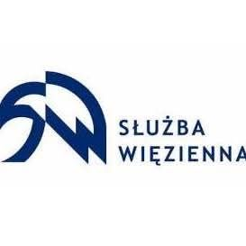 Obraz zawierający tekst, symbol, Czcionka, logo

Zawartość wygenerowana przez AI może być niepoprawna.

**Obraz zawierający symbol, logo, godło, Znak towarowy

Zawartość wygenerowana przez AI może być niepoprawna.** 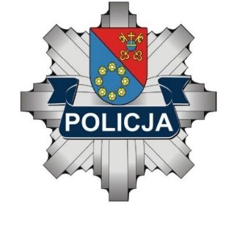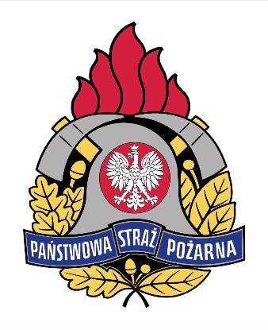

  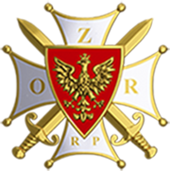Obraz zawierający tekst, Czcionka, symbol

Zawartość wygenerowana przez AI może być niepoprawna.

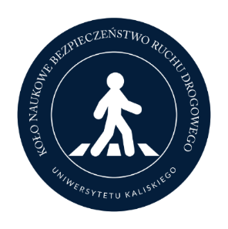 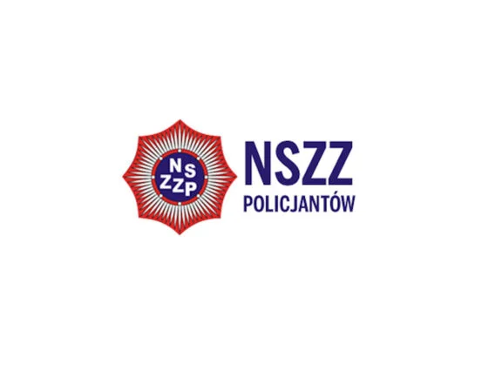 Obraz zawierający godło, tekst, Znak towarowy, symbol

Zawartość wygenerowana przez AI może być niepoprawna.Obraz zawierający metal, moneta, kości

Zawartość wygenerowana przez AI może być niepoprawna.

**Komitet naukowy warsztatów**

**Przewodniczący komitetu naukowego**

prof. dr hab. Jerzy Olszewski

**Zastępca przewodniczącego**

dr Beata Wenerska, prof. UK, Dziekan Wydziału Nauk Społecznych – Uniwersytet Kaliski

**Członkowie komitetu naukowego**

prof. dr hab. inż. dr h. c. Jarosław Wołejszo – Uniwersytet Kaliski

prof. dr hab. inż. Jan Posobiec – Uniwersytet Kaliski

prof. dr hab. Piotr Dela – Uniwersytet Warszawski

dr hab. Ireneusz Dziubek, prof. UK − Uniwersytet Kaliski

dr hab. Marek Kubiński, prof. UK – Uniwersytet Kaliski

dr hab. inż. Konrad Malasiewicz, prof. UK – Uniwersytet Kaliski

dr hab. inż. Tomasz Rubaj, prof. UK − Uniwersytet Kaliski

dr hab. inż. Waldemar Scheffs, prof. UK – Uniwersytet Kaliski

dr Grzegorz Bąk - Akademia Policji w Szczytnie

dr Elżbieta Steczek-Czerniawska – Uniwersytet Kaliski

dr Anna Ludwiczak, prof. UK – Uniwersytet Kaliski

dr Izabela Rącka, prof. UK – Uniwersytet Kaliski

dr Karol Deręgowski – Uniwersytet Kaliski

dr Agata Dybioch – Akademia Wymiaru Sprawiedliwości

dr Łukasz Foryś – Akademia Policji w Szczytnie

dr Grzegorz Grondys – Varsovia SBiNS

dr inż. Wiesław Jaszczur – Uniwersytet Kaliski

dr Paweł Kamiński − Uniwersytet Kaliski

dr inż. Marian Kryłowicz – Wyższa Szkoła Bezpieczeństwa w Poznaniu

dr Mirosław Kuświk – Uniwersytet Kaliski

dr Zofia Marciniak – Uniwersytet Kaliski

dr Izabela Nowaczyk – Wyższa Szkoła Pedagogiczno-Techniczna w Koninie

dr Bogumiła Pawlaczyk − Uniwersytet Kaliski

dr Robert Poklek – Uniwersytet Adama Mickiewicza

dr Zuzanna Przyłuska − Uniwersytet Kaliski

dr Anna Staszewska – Akademia Górnośląska

mgr Damiana Łada – Uniwersytet Kaliski

**Komitet Organizacyjny**

**Przewodniczący komitetu organizacyjnego**

**ppłk w st. sp. dr inż. Mirosław Kuświk** **− Uniwersytet Kaliski**

**Członkowie** **komitetu organizacyjnego**

**dr inż. Wiesław Jaszczur − Uniwersytet Kaliski**

dr Paweł Kamiński − Uniwersytet Kaliski

dr Zofia Marciniak − Uniwersytet Kaliski

dr Izabela Nowaczyk – Wyższa Szkoła Pedagogiczno-Techniczna w Koninie

dr Robert Poklek – Uniwersytet Adama Mickiewicza

mgr Damiana Łada − Uniwersytet Kaliski

mgr Dominik Kołaski – doktorant Uniwersytetu Kaliskiego

mgr Beata Miler – doktorantka Uniwersytetu Kaliskiego

**Sekretariat warsztatów**

Klaudia Świętczak – studentka KN BRD

Kinga Trochim – studentka KN BRD

Katarzyna Kuchnicka - studentka KN BRD

Weronika Turała – studentka KN BRD

Karolina Wierzbicka – studentka KN BRD

Wiktoria Szkudlarz – studentka KN BRD

Ewa Rutkowska - studentka KN BRD

Dawid Królak – student KN BRD

Mikołaj Kościelak – student KN BRD

Jakub Mrozik – student KN BRD

Kamil Mikołajczyk – student KN BRD

Karolina Dąbrowska – studentka KN BRD

Katarzyna Bukowska – studentka KN BRD

Paulina Pabian – studentka KN BRD

Weronika Bryl – studentka KN BRD

Julia Jędrzejak – studentka KN BRD

Tymoteusz Chrześcijanek – student KN BRD

Wojciech Czech – student KN BRD

**Miejsce VI Międzynarodowych Warsztatów Naukowych**

Uniwersytet Kaliski im. Prezydenta Stanisława Wojciechowskiego,

Aula Collegium Oecologicum, Kalisz, ul. Poznańska 201-205

**Program Warsztatów Naukowych**

|  |  |
| --- | --- |
| **24.10.2025 r. (piątek)** | |
| Godz. 8.00 – 9.00 Rejestracja uczestników | |
| **Warsztaty teoretyczno-praktyczne**  (Aula Collegium Oecologicum)  **Edukacja dla bezpieczeństwa** | |
| 9.00-10.00 | Rejestracja uczestników |
| 10.00-10.15 | Uroczyste rozpoczęcie warsztatów naukowych  **prof. dr hab. n. med. i n. o zdr. Andrzej Wojtyła- Rektor Uniwersytetu Kaliskiego**  **prof. dr hab. Jerzy Olszewski** |
| 10.15-10.25 | Gewaltprävention bei Kinder und Jugentliche  Zapobieganie przemocy wśród dzieci i młodzieży  **Jürgen Schercher – Rosenberg Niemcy** |
| 10.25-10.35 | Sztuczna inteligencja w Służbie Więziennej  **ppłk Cezary Mecwaldowski -** z-ca Dyr. Generalnego SW w Warszawie |
| 10.35-10.45 | Dozór elektroniczny  **gen. Paweł Nasiłowski** |
| 10.45-10.55 | Difesa personale: Note pratiche e normative secondo la legge Italiana  Obrona osobista: Uwagi praktyczne i regulacje wg prawa włoskiego  **Mecenas Davide Conti (Ferrara)** |
| 10.55-11.05 | Edukacja, demokracja, bezpieczeństwo. Wzajemne uwarunkowania  **dr Radosław Nawrocki** - dziekan Wydziału P-A w Kaliszu UAM |
| 11.05-11.15 | Rola i zadania jednostek ochrony przeciwpożarowej w zakresie Ochrony Ludności i Obrony Cywilnej  **st. bryg. Roman Matecki** - Komendant Miejski PSP w Kaliszu |
| 11.15-11.25 | Zadania Straży Granicznej w zakresie zarządzania migracją  **ppłk Robert Kaczmarek** - placówka Straży Granicznej w Kaliszu |
| 11.25-11.35 | Kultura bezpieczeństwa, a edukacja młodego pokolenia: wyzwania  i perspektywy  **dr Eryk Kowalczyk** |
| 11.35-11.45 | Czynniki zaburzające poczucie bezpieczeństwa funkcjonariuszy Służby Więziennej  **dr Robert Poklek** |
| 11.45-11.55 | Zgłoszenie patentowe w Polsce i USA „Mikroekspresja w badaniach potencjalnych terrorystów”  **dr inż. Marian Kryłowicz –** WSB w Poznaniu |
| 11.55-12.05 | Narzędzia walki osób pozbawionych wolności  **Tomasz Nawrocki –** COSSW w Kulach |
| 12.05-12.15 | Służba Więzienna w erze współczesnych zagrożeń  **Piotr Ligudziński –** COSSW w Kulach |
| 12.15-12.25 | Waleczność czy agresywność - filozoficzne i pragmatyczne podstawy kształtowania dyspozycji obronnych  **dr Krzysztof Jędrzejak** |
| 12.25-12.35 | Zagrożenia wpływające na poczucie bezpieczeństwa mieszkańców Kalisza  **mł. insp. Witold Goździelewski –** Komenda Miejska Policji w Kaliszu |
| 12.35-12.45 | Międzynarodowe obozy szkoleniowe, przykłady dobrych praktyk  w zakresie edukacji dla bezpieczeństwa  **dr inż. Mirosław Kuświk** |
| 12.45-12.55 | Edukacja młodzieży na rzecz bezpieczeństwa w świetle wyników badań  **dr inż. Wiesław Jaszczur** |
| 12.55-13.10 | Dyskusja |
| 13.10-13.25 | dr Beata Wenerska, prof. UK  **Zakończenie części I Warsztatów** |
| 13.30-14.30 | Przerwa obiadowa |
| 14.30-15.45 | prowadzący: dr Izabela Nowaczyk, doktorant mgr Dominik Kołaski  **Pokaz „Medycyna pola walki”** |
| 16.00-19.00 | **Część I** Zajęcia praktyczne z samoobrony i technik interwencyjnych |
| 20.00 | Kolacja - restauracja |

**Zajęcia praktyczne – I dzień**

|  |  |  |  |  |
| --- | --- | --- | --- | --- |
| Godzina | **I mata (zawody)** | **II mata** | **III mata** | **IV** |
| 16.00-16.40 | Zajęcia praktyczne | Zajęcia praktyczne | Zajęcia praktyczne | Zajęcia praktyczne |
| 16.40-17.20 | Zajęcia praktyczne | Zajęcia praktyczne | Zajęcia praktyczne | Zajęcia praktyczne |
| 17.20-18.00 | Zajęcia praktyczne | Zajęcia praktyczne | Zajęcia praktyczne | Zajęcia praktyczne |
| 18.00-18.40 | Zajęcia praktyczne | Zajęcia praktyczne | Zajęcia praktyczne | Zajęcia praktyczne |
| 18.40-19.00 | Zajęcia praktyczne | Zajęcia praktyczne | Zajęcia praktyczne | Zajęcia praktyczne |

godz. 14.00– 14.30 Przerwa obiadowa

godz. 14.30 – 16.00 pokaz „Medycyna pola walki”

godz. 20.00 – Kolacja Hotel Calisia

**Część praktyczna – II dzień (sobota)**

|  |  |
| --- | --- |
| **II dzień warsztatów – 25.10.2025 r. (sobota)** | |
| **Część praktyczna** | |
| 8.00  9.00 – 13.30  14.00 – 15.00  16.00 – 17.30  19.00 | **Śniadanie –** po śniadaniu wyjazd indywidualnie do Uniwersytetu Kaliskiego, ul. Poznańska 201-205 (sala sportowa, korty)  Zajęcia praktyczne  Obiad – Hotel Calisia  Zwiedzanie kompleksu parkowego  Ognisko |

Od godz. 9.00-13.30 – zaplanowane zostały zajęcia praktyczne z samoobrony i technik interwencyjnych oraz szkolenia strzeleckiego. Równolegle w tym samym czasie przeprowadzone zostaną Mistrzostwa Polski z samoobrony dla uczniów szkół podstawowych, średnich (klas mundurowych), studentów i osób dorosłych. Zawody przeprowadzone zostaną w trzech kategoriach.

**W dniu 25.10.2025 r. (sobota) uroczyste otwarcie VI Międzynarodowych Warsztatów Naukowych Technik Interwencyjnych i Samoobrony**

|  |  |  |  |  |  |
| --- | --- | --- | --- | --- | --- |
| Godzina | **I mata (zawody)** | **II mata** | **III mata** | **IV parkiet** | Uwagi |
| 09.00-09.20 | **Otwarcie warsztatów – 2 dzień** | | | | Korty |
| 09.20-09.45 | Pokaz GISW, KMP Policja, KM PSP w Kaliszu | | | | Korty |
| 10.20-10.55 | Zawody | Zajęcia praktyczne | Zajęcia praktyczne | Zajęcia praktyczne | Korty |
| 10.55-11.30 | Zawody | Zajęcia praktyczne | Zajęcia praktyczne | Zajęcia praktyczne | Korty |
| 11.30-12.05 | Zawody | Zajęcia praktyczne | Zajęcia praktyczne | Zajęcia praktyczne | Korty |
| 12.05-12.40 | Zawody | Zajęcia praktyczne | Zajęcia praktyczne | Zajęcia praktyczne | Korty |
| 12.40-13.15 | Zajęcia praktyczne | Zajęcia praktyczne | Zajęcia praktyczne | Zajęcia praktyczne | Korty |
| 13.15-13.50 | Zajęcia praktyczne | Zajęcia praktyczne | Zajęcia praktyczne | Zajęcia praktyczne | Korty |
| 14.00-14.30 | **Uroczyste zakończenie warsztatów** | | | |  |

Od godz. 09.00 - 13.50 - zajęcia praktyczne z samoobrony i technik interwencyjnych. Równolegle zostaną przeprowadzone Mistrzostwa Polski z Samoobrony dla uczniów szkół podstawowych, średnich (klas mundurowych) oraz studentów. Zawody zostaną przeprowadzone w trzech kategoriach wiekowych o Puchar Rektora Uniwersytetu Kaliskiego, Puchar Przewodniczącego ZG NSZZFiPW oraz Puchar Przewodniczącego NSZZP województwa wielkopolskiego.

Podczas warsztatów zostaną przeprowadzone pokazy Grupy Interwencyjnej Służby Więziennej, Grupy Realizacyjnej Policji (KMP Kalisz), 15 Sieradzkiej Brygady Łączności, 16 Jarocińskiego Batalionu Remontów Lotnisk, WCR w Kaliszu oraz pokazy wykorzystania psów służbowych Lis K3 Academy. Zaprezentowane zostaną stanowiska służb mundurowych   
i wojska. Dla wszystkich uczestników warsztatów przewidziana jest wojskowa grochówka.

Obraz zawierający tekst, zrzut ekranu, człowiek, Ulotka

Zawartość wygenerowana przez AI może być niepoprawna.